Apk包名修改工具1.0测试版

APK包名修改工具说明:

1. 所需运行环境
2. 程序需要安装JDK7, JDK7以下无法工作(主要是因为签名所出的问题)
3. 需要设置JAVA_HOME环境变量(例如: E:\Windows8\Java\jdk1.7.0_07)
4. 双击Run.bat 即可运行程序,主界面图片为:
5. 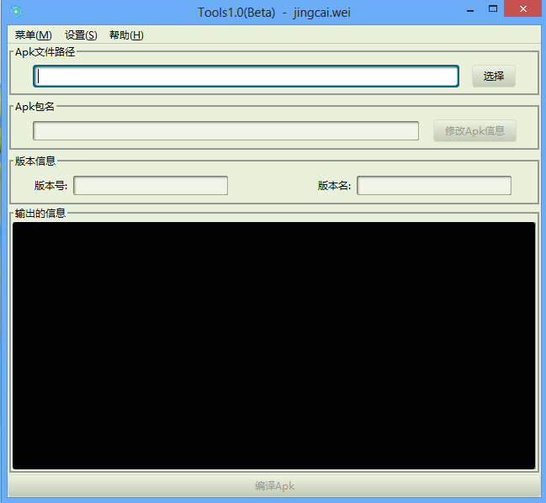
6. ‘点击先把’ 可选择需要修改的apk,也可以直接输入apk文件路径以回车结束,就可以反编译,也可以直接拖入Apk文件到程序中进行反编译
7. 反编译之后就可以修改对应的包名和版本信息,点击’修改Apk信息’按钮就可以进行修改操作
8. 修改完成之后,就点击’编译Apk’按钮回编译修改过的Apk,完成之后生成的Apk放在 Complete/目录下
9. 注意查看输出信息(出现错误不要做后续的操作)
10. 还有就是一个包需要修改成多个包名的话,只需要反复操作(2)-(3)即可
11. 自定义签名文件操作
12. 点击程序中设置->签名证书进入自定义签名文件操作,如图:

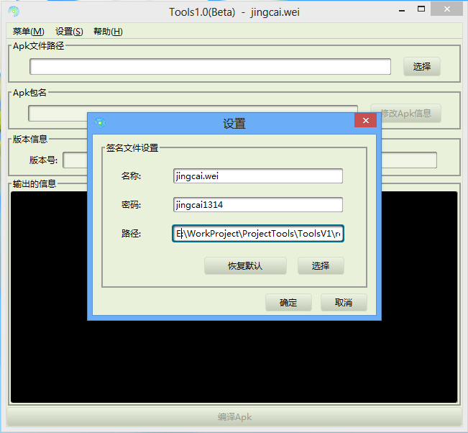

1. 默认使用程序所带的签名文件,可根据自己的需要进行修改
2. 1.1测试版
3. 添加了另外修改包名的方式(比较简单的那种),默认全用复杂的方式修改包名
4. 添加提示功能,当鼠标移动到修改框中会提示原包相关的信息